宁波大学

本科实验报告

姓名：
学院：
系：
专业：
学号：
指导教师：

年 月 日

宁波大学实验报告

课程名称：______________________实验类型： ______________________
实验项目名称：____________________________________________
学生姓名：___________专业：_______________学号：_____________
同组学生姓名：______________________
指导老师：______________________
实验地点：______________________实验日期：______年_____月______日
- 实验目的和要求（必填）
用给定数据集进行K-Means聚类操作,并进行可视化，增进对K-Means的理解。
- 实验内容和原理（必填）
1. 在实验过程中调整簇的个数k；

2. 在实验过程中使用不同的初始化质心方式；

3. 可视化画图；

- 实验环境（必填）
需要安装的库：
- python3.6+
- numpy
- matplotlib
- sklearn

- 操作方法与实验步骤
1. 加载数据

2. 数据可视化

3. 定义K-Means模型并应用

4. 画出质心

5. 画出簇的边界

- 实验数据记录和处理
参考代码如下，请将具体代码记录在此处

Kmeans.py:
"""
--------导入相关包--------
"""
#encoding=utf-8
# -*- coding: utf-8 -*-
import numpy as np
import matplotlib.pyplot as plt
from sklearn import metrics
from sklearn.cluster import KMeans
import utilities
"""
--------xxxx--------
"""
#1.xxxx
#2.xxxxx

- 实验结果与分析（必填）
在此附上最后结果的可视化图，至少两组（不同的簇的个数或者不同的质心初始化方式）例如下图：
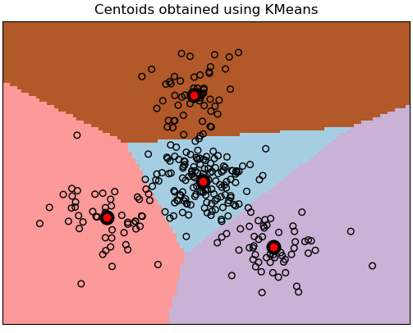
- 讨论、心得

